

Beschreibung V 1.3

TSR Libary

Revision History

Revision | Remarks | Date | Sign
V 1.0 | Initial Version | 11.03.2014 | SAM
V 1.1 | FB Set TSR Startpoint ergänzt | 11.03.2014 | SAM
V 1.2 | Alle FB’s überarbeitet | 17.03.2014 | SAM
V 1.3 | Korrekturen durchgeführt | 04.04.2014 | SAM

Inhaltsverzeichnis

1 Einleitung 3
1.1 Begriffe 3
1.2 Referenzen 3
1.3 Übersicht Library 3
2 Funktions-Blöcke 4
2.1 FB TSR COM 4
2.1.1 Beschreibung: 4
2.1.2 Schematische Darstellung: 4
2.1.3 Variablen: 4
2.1.4 Grob Darstellung der Funktionalität: 5
2.2 FB Connect with TSR 6
2.2.1 Beschreibung: 6
2.2.2 Schematische Darstellung: 6
2.2.3 Variablen: 6
2.2.4 Grob Darstellung der Funktionalität: 7
2.3 FB Get TSR position 8
2.3.1 Beschreibung: 8
2.3.2 Schematische Darstellung: 8
2.3.3 Variablen: 8
2.3.4 Grob Darstellung der Funktionalität: 9
2.4 FN Set TSR start point 10
2.4.1 Beschreibung: 10
2.4.2 Schematische Darstellung: 10
2.4.3 Variablen: 10
2.4.4 Grob Darstellung der Funktionalität: 11
2.5 FB Move TSR xy 12
2.5.1 Beschreibung: 12
2.5.2 Schematische Darstellung: 12
2.5.3 Variablen: 12
2.5.4 Grob Darstellung der Funktionalität: 13
2.6 FB Go to TSR xy 14
2.6.1 Beschreibung: 14
2.6.2 Schematische Darstellung: 14
2.6.3 Variablen: 14
2.6.4 Grob Darstellung der Funktionalität: 15
2.7 FB TSR Pen up down 16
2.7.1 Beschreibung: 16
2.7.2 Schematische Darstellung: 16
2.7.3 Variablen: 16
2.7.4 Grob Darstellung der Funktionalität: 17

Einleitung
Mit der TSR Library soll der Touch Simulations-Roboter kurz TSR vom Programmierer einfacher
angesteuert werden.

Begriffe
TSR = Touch Simulations-Roboter
GUI = Graphical user interface
Codesys = XSOFT-CODESYS-3
FB = Funktions-Block

Referenzen
Guidelines for Library Design von XSOFT-CODESYS-3

Übersicht Library

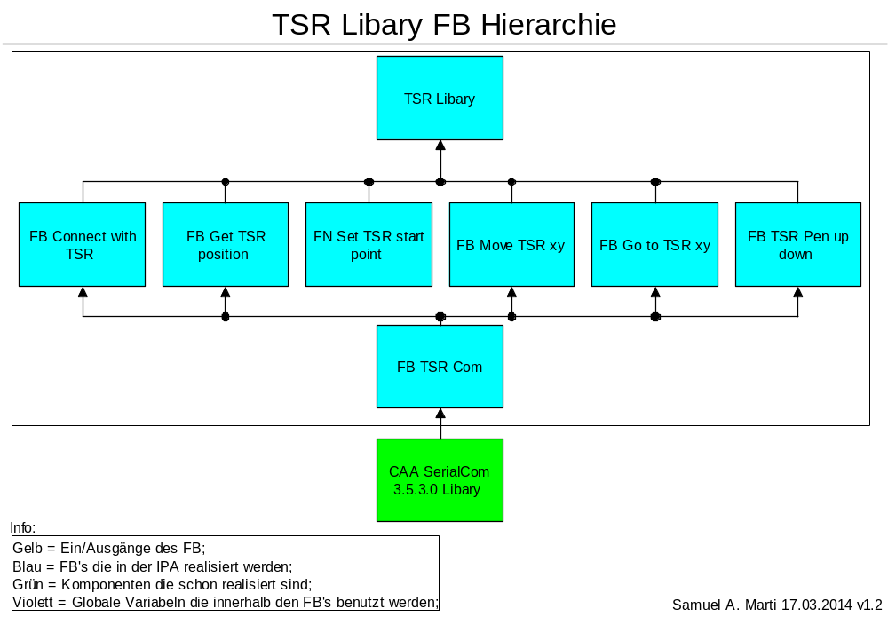

Funktions-Blöcke

FB TSR COM

Beschreibung:
Mit diesem Funktionsblock soll die Com Verbindung über RS232 zum xy Roboter aufgebaut werden. Dieser Funktionsblock wird Hauptsächlich für die anderen Funktionsblöcke in der TSR Library benutzt und ist nicht für den User gedacht. Dieser FB befindet sich in der TSR Library.

Schematische Darstellung:
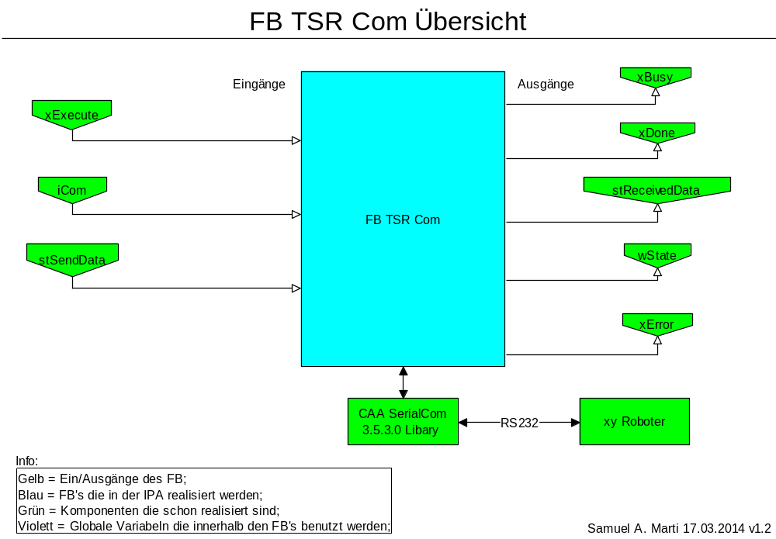

Variablen:

Standard In / Out:
Name: | Typ: | Funktion: | Input/Output
xExecute | BOOL | Startbedingung für den FB. | In
xBusy | BOOL | = 1 Wenn FB Arbeitet. | Out
xDone | BOOL | = 1 Wenn der FB Korrekt abgeschlossen wurde. | Out
wState | WORD | Der ENUM Wert (siehe ENUM Tabelle) | Out
xError | BOOL | = 1 Wenn es einen Error gab. | Out

Spezifisch In / Out:
iCom | INT | Die Nummer des Gewünschtem Com Ports. | In
stSendData | STRING | Der Daten String den man senden will max. 80 Zeichen. | In
stReceivedData | String | Der String von den Empfangenen Daten. | Out

Grob Darstellung der Funktionalität:
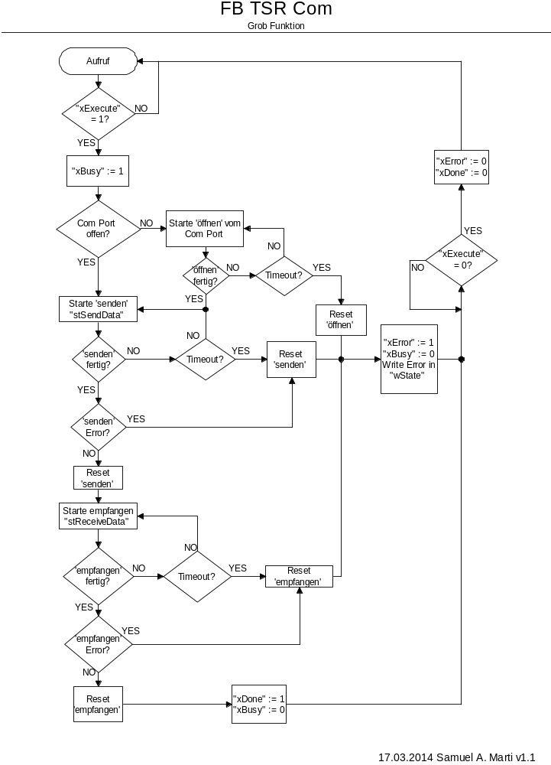

FB Connect with TSR

Beschreibung:
Dieser Funktionsblock soll die Verbindung zum xy Roboter überprüfen. Dabei werden die meisten Variablen direkt an die Library FB TSR Com weitergegeben.

Schematische Darstellung:
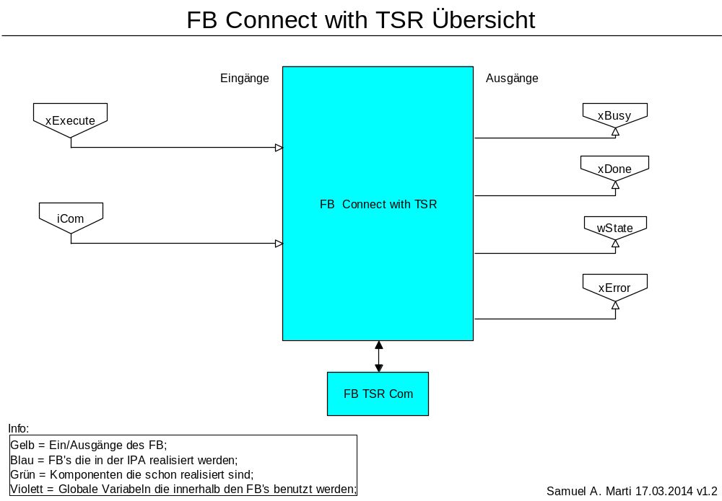

Variablen:

Standard In / Out:
Name: | Typ: | Funktion: | Input/Output
xExecute | BOOL | Startbedingung für den FB. | In
xBusy | BOOL | = 1 Wenn FB Arbeitet. | Out
xDone | BOOL | = 1 Wenn der FB Korrekt abgeschlossen wurde. | Out
wState | WORD | Der ENUM Wert (siehe ENUM Tabelle) | Out
xError | BOOL | = 1 Wenn es einen Error gab. | Out

Spezifisch In / Out:
iCom | INT | Die Nummer des Com Port mit dem man eine Verbindung herstellen will. | In

Grob Darstellung der Funktionalität:
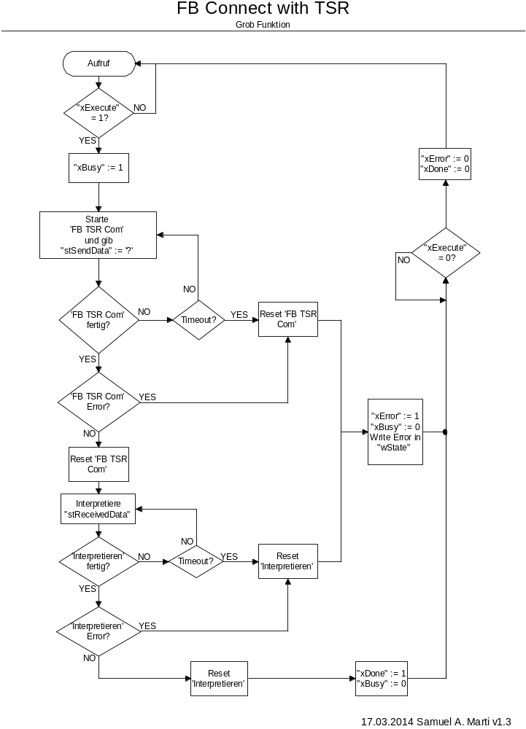

FB Get TSR position

Beschreibung:
Mit Diesem Funktions-Block kann man die x und y Position abfragen. Dabei beziehen sich die x und y Position auf den wenn vorhanden selbst definiertem Null Punkt.

Schematische Darstellung:
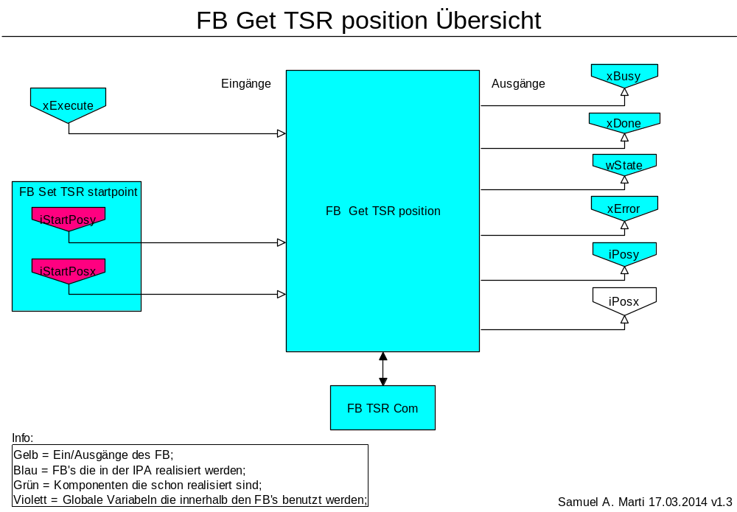

Variablen:

Standard In / Out:
Name: | Typ: | Funktion: | Input/Output
xExecute | BOOL | Startbedingung für den FB. | In
xBusy | BOOL | = 1 Wenn FB Arbeitet. | Out
xDone | BOOL | = 1 Wenn der FB Korrekt abgeschlossen wurde. | Out
wState | WORD | Der ENUM Wert (siehe ENUM Tabelle) | Out
xError | BOOL | = 1 Wenn es einen Error gab. | Out

Spezifisch In / Out:
iPosx | INT | Gibt die x Position vom Stift an. In Bezug zur Start-Pos. x | Out
iPosy | INT | Gibt die y Position vom Stift an. In Bezug zur Start-Pos. y | Out

Intern:
iStartPosy | INT | Startpos y. Wird automatisch übergeben (User don’t care) | In/Global
iStartPosx | INT | Startpos x. Wird automatisch übergeben (User don’t care) | In/Global

Grob Darstellung der Funktionalität:
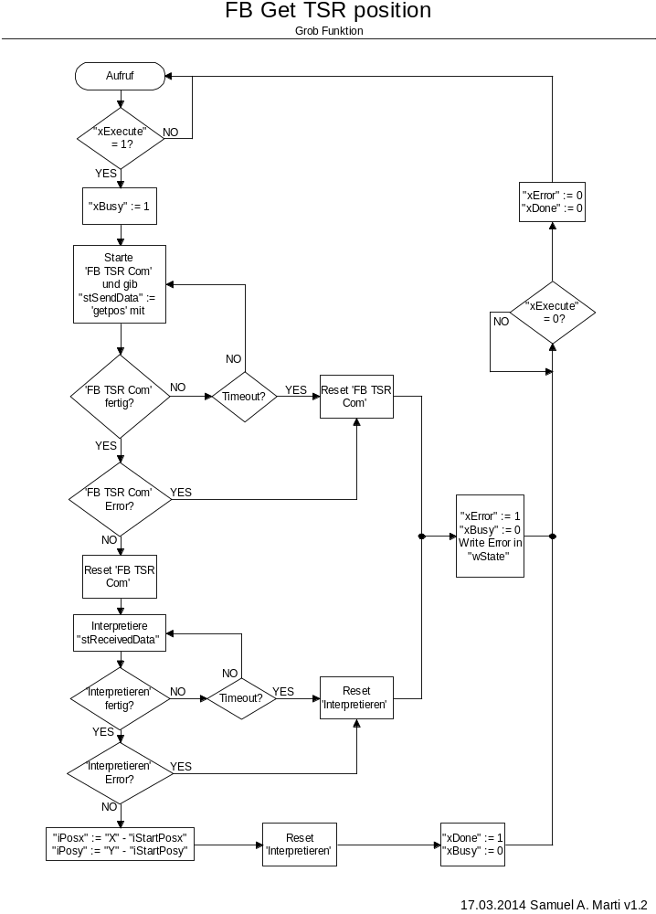

FN Set TSR start point

Beschreibung:
Hier könne sie der Library einen selbst definierten Nullpunkt des xy Roboters geben den sie dann für die andern FB’s benutzt. Der Sinn dahinter ist das der User selber nicht immer vom Realen Nullpunkt rechnen muss sondern sich selber einen setzen kann.

Schematische Darstellung:
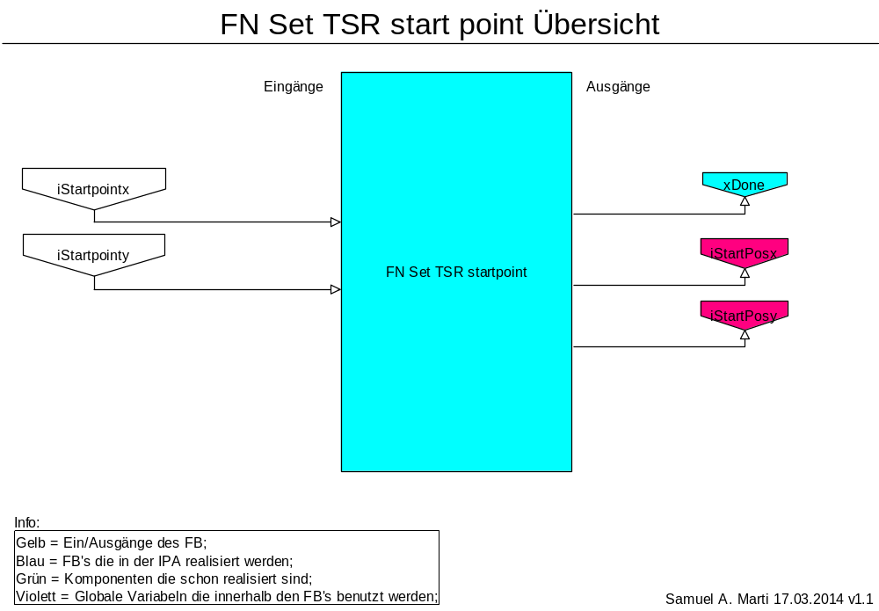

Variablen:

Standart:
Name: | Typ: | Funktion: | Input/Output
xDone | BOOL | = 1 Wenn FN fertig. | Out

Spezifisch In / Out:
iXPosStartpoint | INT | iXStartPos := iXPosStartpoint | In
iYPosStartpoint | INT | iYStartPos := iYPosStartpoint | In

Intern:
iXStartPos | INT | Der Virtuelle x Nullpunkt. | Out/Global
iYStartPos | INT | Der Virtuelle y Nullpunkt. | Out/Global

Grob Darstellung der Funktionalität:
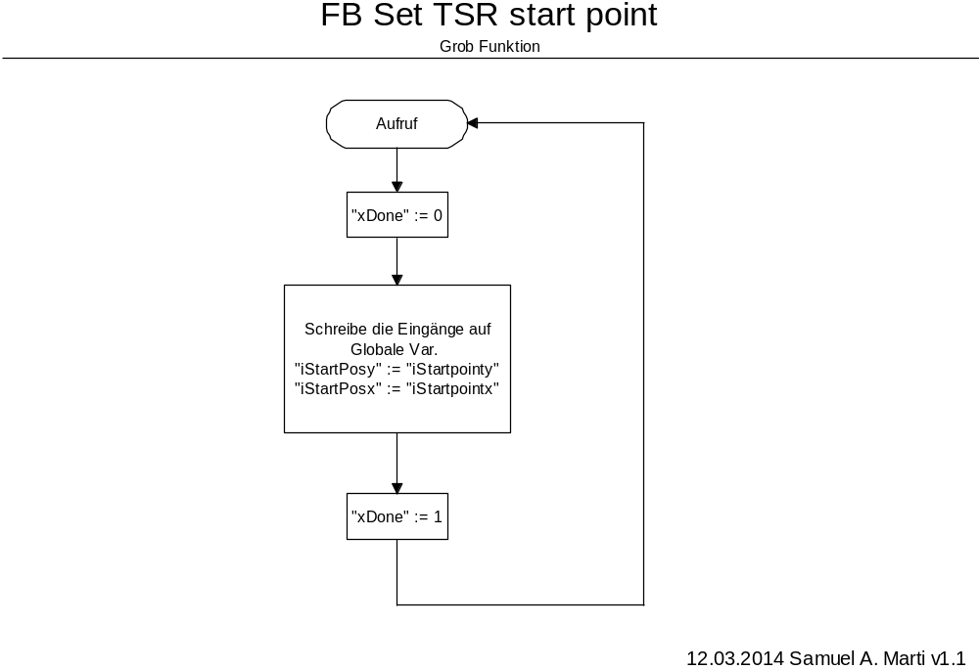

FB Move TSR xy

Beschreibung:
Mit Diesem FB bewegt man die Position des TSR relativ zum Nullpunkt (start point)

Schematische Darstellung:
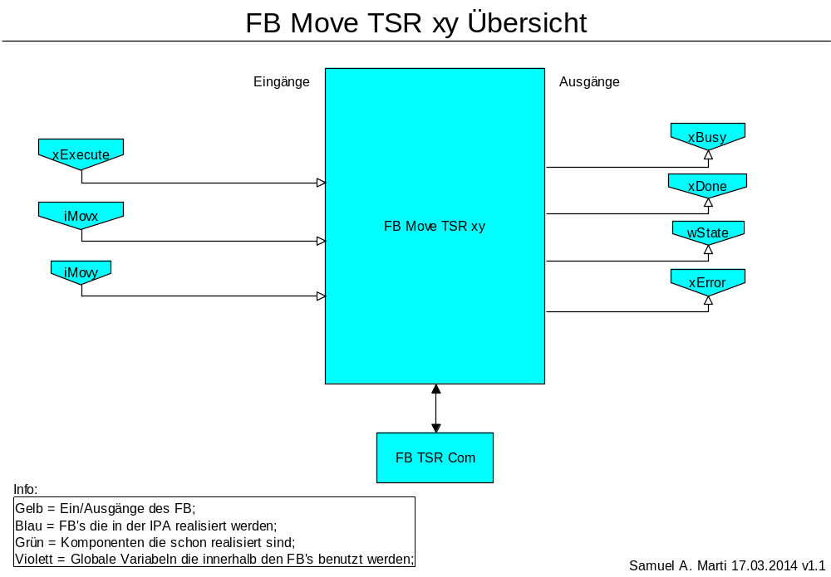

Variablen:

Standard In / Out:
Name: | Typ: | Funktion: | Input/Output
xExecute | BOOL | Startbedingung für den FB. | In
xBusy | BOOL | = 1 Wenn FB Arbeitet. | Out
xDone | BOOL | = 1 Wenn der FB Korrekt abgeschlossen wurde. | Out
wState | WORD | Der ENUM Wert (siehe ENUM Tabelle) | Out
xError | BOOL | = 1 Wenn es einen Error gab. | Out

Spezifisch In / Out:
iMovx | INT | Die Anzahl Schritte die der Motor in die x Richtung fahren soll. | In
iMovy | INT | Die Anzahl Schritte die der Motor in die y Richtung fahren soll. | In

Grob Darstellung der Funktionalität:
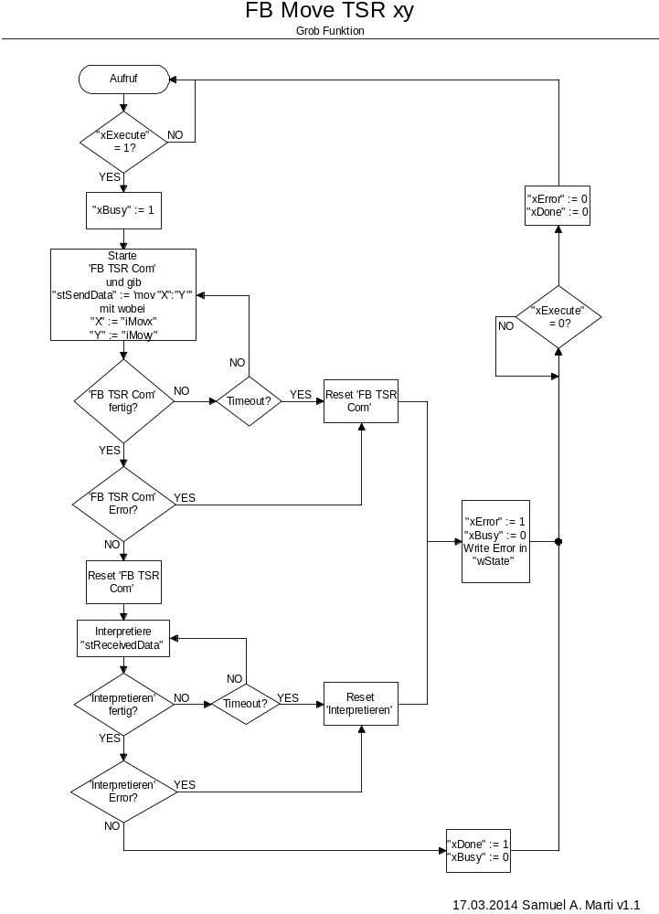

FB Go to TSR xy

Beschreibung:
Mit diesem FB bewegt man den TSR absolut vom Nullpunkt (start point)

Schematische Darstellung:
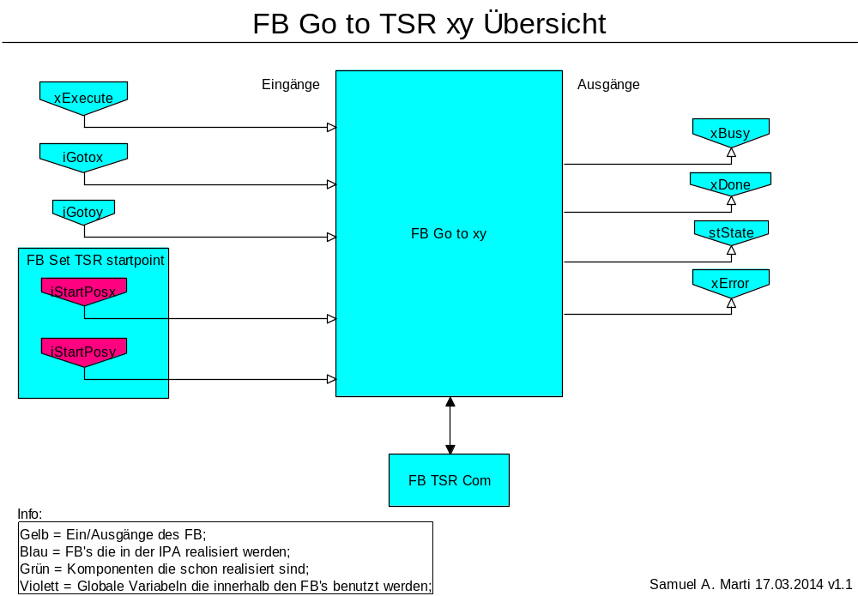

Variablen:

Standard In / Out:
Name: | Typ: | Funktion: | Input/Output
xExecute | BOOL | Startbedingung für den FB. | In
xBusy | BOOL | = 1 Wenn FB Arbeitet. | Out
xDone | BOOL | = 1 Wenn der FB Korrekt abgeschlossen wurde. | Out
wState | WORD | Der ENUM Wert (siehe ENUM Tabelle) | Out
xError | BOOL | = 1 Wenn es einen Error gab. | Out

Spezifisch In / Out:
iGotox | INT | Gibt die Ziel Position von x an. In Bezug auf den virtuellen startpoint. | Out
iGotoy | INT | Gibt die Ziel Position von x an. In Bezug auf den virtuellen startpoint. | Out

Intern:
iStartPosy | INT | Startpos y. Wird automatisch übergeben (User don’t care) | In/Global
iStartPosx | INT | Startpos x. Wird automatisch übergeben (User don’t care) | In/Global

Grob Darstellung der Funktionalität:
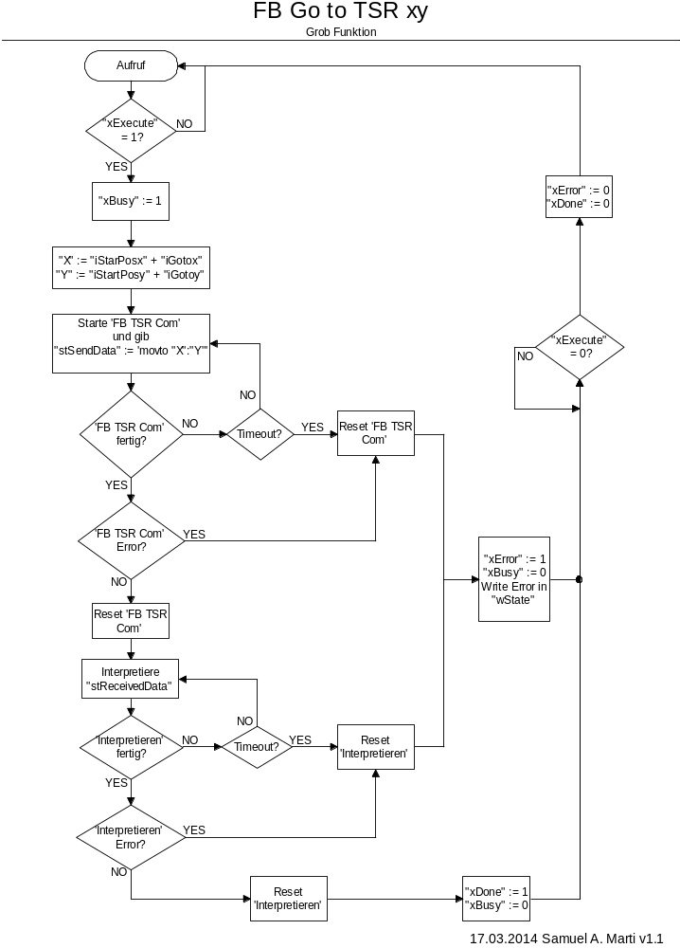

FB TSR Pen up down

Beschreibung:
Mit diesem FB bewegt kann man den Touch-Stift vom TSR hoch und runter bewegen.

Schematische Darstellung:
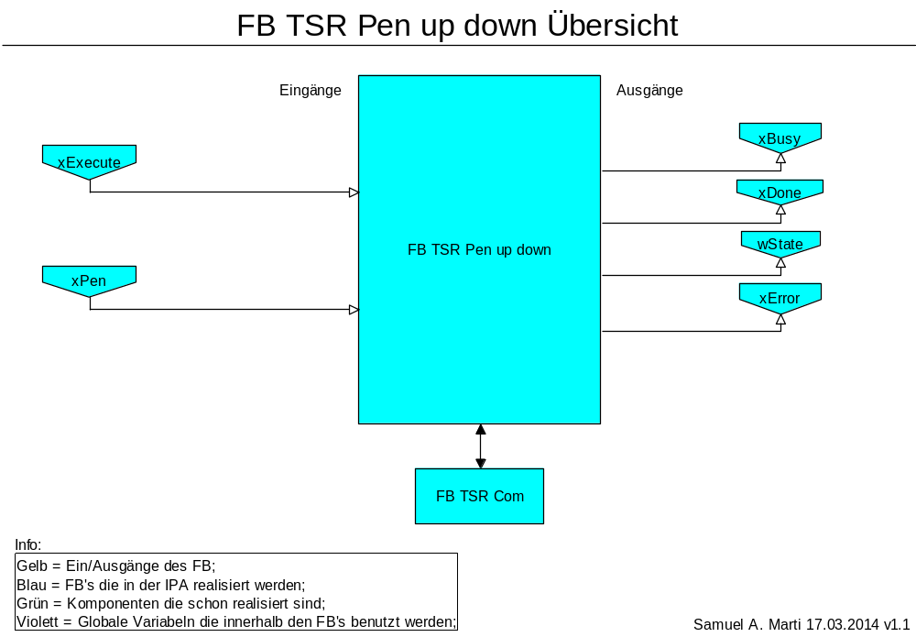

Variablen:

Standard In / Out:
Name: | Typ: | Funktion: | Input/Output
xExecute | BOOL | Startbedingung für den FB. | In
xBusy | BOOL | = 1 Wenn FB Arbeitet. | Out
xDone | BOOL | = 1 Wenn der FB Korrekt abgeschlossen wurde. | Out
wState | WORD | Der ENUM Wert (siehe ENUM Tabelle) | Out
xError | BOOL | = 1 Wenn es einen Error gab. | Out

Spezifisch In / Out:
xPen | BOOL | 0 = Stift Oben, 1 = Stift unten. | In

Grob Darstellung der Funktionalität:
